Kính thưa quí bạn
Hôm nay tới với các bạn một ít tin bằng hình, rất tóm tắt. Có tin vui, có tin cần biết, có ti kỳ cục…
1. Phi binh Việt Nam chống Trung Quốc
2. Tổng Thống Nga Putin cấp thêm tiền cho nhân viên y tế trong mùa bịnh dịch Vũ Hán
3. Hoàng gia Saudi cũng dính Virus Vũ Hán
4. Thống Đốc Newsom nỗi giận, công bố California là “Nation-State”
HCD 9-Apr-2020
Nếu không thấy hình xin đọc Microsoft Word attached
Nói cho rõ:
Hôm qua chôm một mớ phim ảnh hài hước gởi các bạn xem giải buồn, nhưng tôi bị tổ trác vì sơ ý.
Trên hệ thống của tôi, computer, tablet, cell phone, đưa thẳng vào TV … dều xem được, tôi quên mất các bạn đâu phài là những người không đi “đường thắng chánh đạo” cho nên vô ích với các bạn. Sẽ tính sau kỷ hơn.
Các bạn tìm ba tuồng nầy coi cũng qua nhiều trống canh Coming to America, Crocodile Dundee I và II, God Must Be Crazy I và II (trong vài webpage nhà thờ có), không phải phim tôn giáo đâu, phim hài hước vui từ đầu tới cúi như có y nghĩa lắm.
Xin hỏi nhỏ: nói bị tổ trác, mà là ông tổ nào vậy?
Tổ nghề “diệu thủ thư sinh” chớ còn ai vô đó nữa.
-------
Hoan hô Phillippines
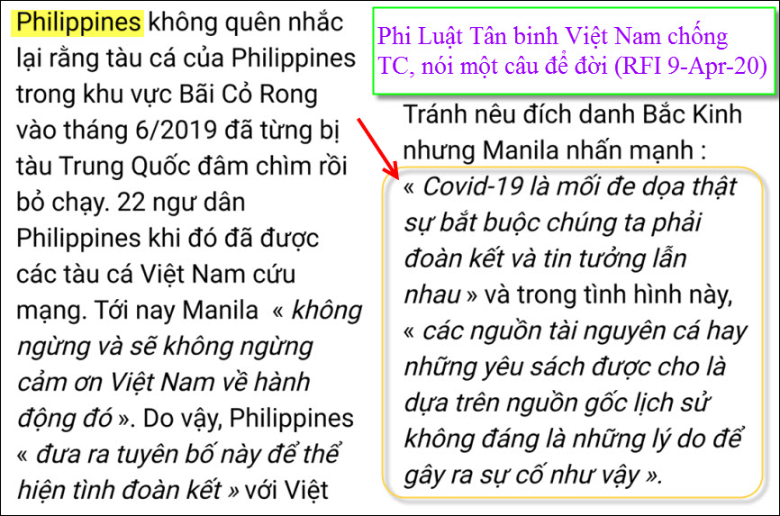
Hoan hô Tổng Thống Putin (nói nhỏ: xưa nay tội không ưa ông đâu)
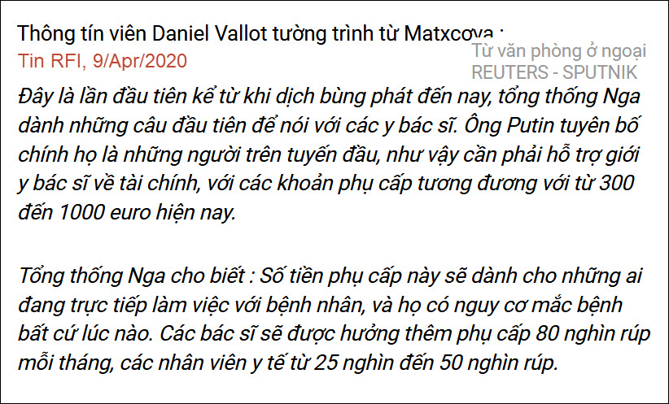

Tin vui 1


Tin vui 2
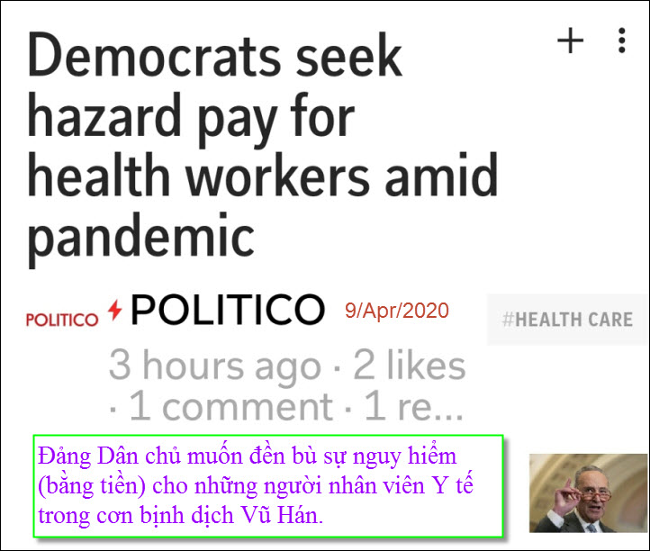

Hoàng thân cũng không khỏi.
Nhắc nhỏ: Bà con Việt Nam mình có nhiều vị loan tin thế giới ăn mừng vì đã sáng chế thuốc trị Virus Vũ Hán chắc ăn 100% sau không ra tay cứu giúp, giàu sang mấy hồi.
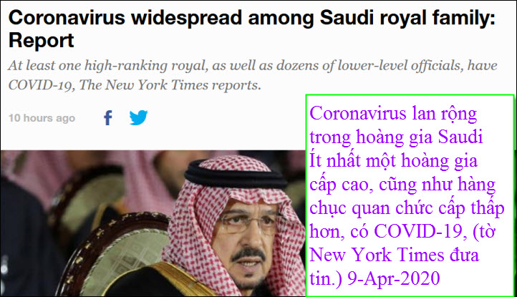

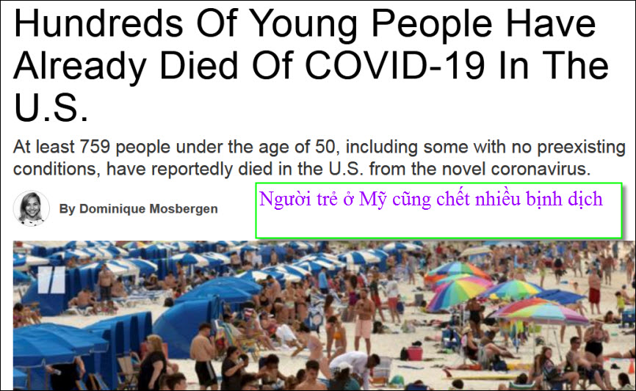
At least 759 people under the age of 50, including some with no preexisting conditions, have reportedly died in the U.S. from the novel coronavirus. While older people remain the most vulnerable to succumbing to complications from the novel coronavirus, younger patients — including those with no ... View the article. https://flip.it/se_zmS

Tarzan nỗi giận
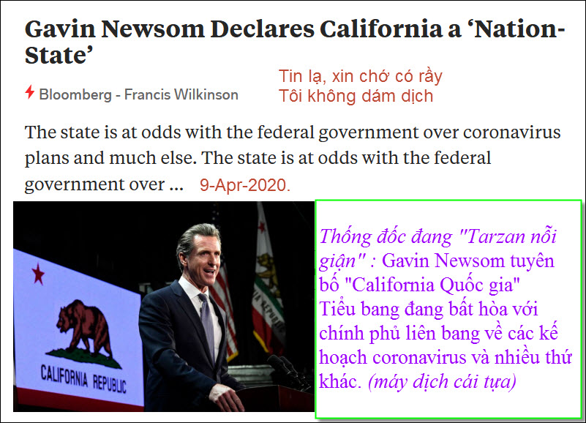
The state is at odds with the federal government over coronavirus plans and much else. The state is at odds with the federal government over coronavirus plans and much else. California this week … View the article. https://flip.it/RP3vL5
(Máy dịch)-> Thống Đốc Newsom đang cố gắng giải tỏa sự thiếu hụt thiết bị bảo vệ cá nhân - một cuộc khủng hoảng mà Nhà Trắng đã chứng minh là không có khả năng khắc phục. Thông tin chi tiết hơi mờ nhạt, nhưng Newsom, theo báo cáo tin tức, đã tổ chức nhiều nhà cung cấp để cung cấp khoảng 200 triệu mặt nạ hàng tháng.
HCD: Thưa các bạn thấy tin lạ tôi lấy link gởi các bạn nếu có quan tâm thì xem chơi, chi tiết, lý do dài lắm. Đại để là Thống Đốc Cali nổi giận nhiều điều, tuyên bố (declare) CA là một “Nation-State”. Tôi không muốn dính tới chuyện chánh trị đâu, nhất ở đây lại là giữa thống đốc Cali và Toà Bạch Ốc.

